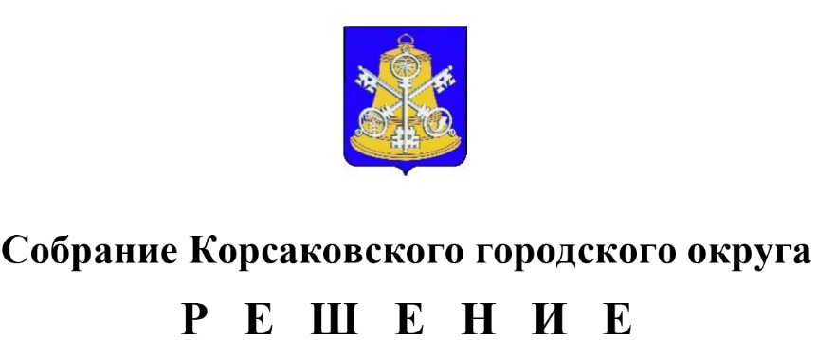

Об утверждении Положения о денежном содержании председателя и заместителя председателя контрольно-счетной палаты Корсаковского городского округа.

На основании статей 6, 38, 53 Федерального закона от 06.10.2003 № 131-ФЗ «Об общих принципах организации местного самоуправления в Российской Федерации», статьи 86 Бюджетного кодекса Российской Федерации, статьи 44 Устава муниципального образования «Корсаковский городской округ» Сахалинской области Собрание РЕШИЛО:

1. Утвердить Положение о денежном содержании председателя и заместителя председателя контрольно-счетной палаты Корсаковского городского округа (прилагается).
2. Действие настоящего решения распространяются на правоотношения начиная с 01.02.2022.
3. Опубликовать настоящее решение в газете «Восход».

Председатель
Собрания Корсаковского городского округа Л.Д. Хмыз

Мэр
Корсаковского городского округа А.В. Ивашов

Утверждено
решением Собрания
Корсаковского городского округа
От___________2022 №________

ПОЛОЖЕНИЕ
О ДЕНЕЖНОМ СОДЕРЖАНИИ ПРЕДСЕДАТЕЛЯ И ЗАМЕСТИТЕЛЯ ПРЕДСЕДАТЕЛЯ КОНТРОЛЬНО-СЧЕТНОЙ ПАЛАТЫ КОРСАКОВСКОГО ГОРОДСКОГО ОКРУГА

Положение о денежном содержании председателя и заместителя председателя контрольно-счетной палаты Корсаковского городского округа, (далее - Положение), разработано на основании Федерального закона от 06.10.2003 № 131-ФЗ «Об общих принципах организации местного самоуправления в Российской Федерации», Федерального закона от 7.02.2011 № 6-ФЗ «Об общих принципах организации и деятельности контрольно-счетных органов субъектов Российской Федерации и муниципальных образований» (редакции ФЗ от 01.07.2021 № 255-ФЗ), Устава Корсаковского городского округа.
Положение определяет состав и порядок выплаты денежного содержания председателя и заместителя председателя контрольно-счетной палаты Корсаковского городского округа.

1. Оплата труда председателя и заместителя председателя контрольно-счетной палаты Корсаковского городского округа

1.1. Оплата труда председателя и заместителя председателя контрольно-счетной палаты Корсаковского городского округа, замещающих муниципальные должности, производится в виде денежного содержания.
Денежное содержание председателя и заместителя председателя контрольно-счетной палаты, состоит из должностного оклада, установленного в соответствии с замещаемой ими муниципальной должностью (далее - должностной оклад), и дополнительных выплат. Выплата денежного содержания председателя и заместителя председателя контрольно-счетной палаты Корсаковского городского округа, осуществляется с применением районного коэффициента и процентных надбавок к заработной плате, предусмотренных федеральным законодательством и законодательством Сахалинской области.
1.2. Должностной оклад председателя и заместителя председателя контрольно-счетной палаты, устанавливаются, определяются в соответствии со схемой должностных окладов согласно приложению № 1 к настоящему Положению.
1.3. Денежное содержание председателя и заместителя председателя контрольно-счетной палаты, выплачивается за счет средств местного бюджета, предусмотренных на функционирование контрольно-счетной палаты Корсаковского городского округа.
Фонд оплаты труда председателя и заместителя председателя контрольно-счетной палаты, формируется в соответствии с нормативными правовыми актами органов местного самоуправления с учетом районного коэффициента и процентных надбавок к заработной плате.
1.4. Должностные оклады председателя и заместителя председателя контрольно-счетной палаты Корсаковского городского округа, установленных приложением № 1 к настоящему Положению, индексируются (увеличиваются) в соответствии с требованиями действующего законодательства. Индексация (увеличение) должностных окладов председателя и заместителя председателя контрольно-счетной палаты, производится распоряжением председателя контрольно-четной палаты одновременно с постановлением администрации Корсаковского городского округа об индексировании (увеличении) заработной платы для муниципальных служащих. При индексации (увеличении) должностных окладов их размеры подлежат округлению до целого рубля в сторону увеличения.

2. Дополнительные выплаты председателю и заместителю председателя

контрольно-счетной палаты Корсаковского городского округа

2.1. К дополнительным выплатам председателю и заместителю председателя контрольно-счетной палаты относятся:
1) ежемесячное денежное поощрение:
Председателю контрольно-счетной палаты в размере 2,1 должностных оклада;
Заместителю председателя контрольно-счетной палаты 2,0 должностного оклада.
2) ежеквартальное денежное поощрение в размере одного должностного оклада в квартал; Решение о выплате ежеквартального денежного поощрения оформляется распоряжением председателя контрольно-счетной палаты Корсаковского городского округа.
3) единовременная выплата при предоставлении ежегодного оплачиваемого отпуска - в размере двух должностных окладов в год и материальная помощь в размере одного должностного оклада в год.
Органы местного самоуправления Корсаковского городского округа не вправе устанавливать иные дополнительные выплаты председателю и заместителю председателя контрольно-счетной палаты не предусмотренные настоящим Положением, в том числе за счет иных источников доходов.

Приложение № 1
к Положению
о денежном содержании председателя и
заместителя председателя контрольно-счетной
палаты Корсаковского городского округа

СХЕМА
ДОЛЖНОСТНЫХ ОКЛАДОВ ПРЕДСЕДАТЕЛЯ И ЗАМЕСТИТЕЛЯ ПРЕДСЕДАТЕЛЯ КОНТРОЛЬНО-СЧЕТНОЙ ПАЛАТЫ КОРСАКОВСКОГО ГОРОДСКОГО ОКРУГА

Наименование должности | Размеры окладов денежного содержания в месяц
Председатель контрольно-счетной палаты | 27860
Заместитель председателя контрольно-счетной палаты | 25143

